

Piazza San Babila, Milano Tel. 02.76000086

Lunedì 20 febbraio 2012

WIZARD SERVISE
presenta

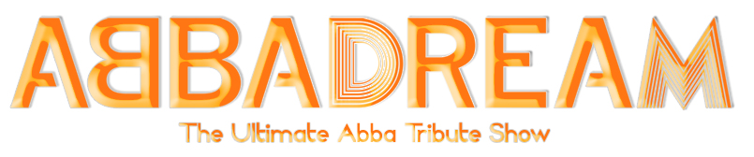

Gli ABBA sono stati il gruppo musicale pop svedese di maggior successo. Si stima che abbiano venduto oltre 375 milioni di dischi in tutto il mondo, rendendoli uno dei gruppi più popolari nella storia della musica leggera.

Il gruppo si costituì intorno al 1970 senza mai cambiare la loro formazione: Björn Ulvaeus, Benny Andersson, Agnetha Fältskog e Anni-Frid Lyngstad (meglio conosciuta come "Frida"). Quattro anni dopo erano già all'apice della loro carriera musicale dopo aver vinto l'edizione dell'Eurofestival nel 1974 con Waterloo; da allora raggiunsero grande successo e popolarità mondiali.

Il gruppo si sciolse nel 1982 e, da allora, nessuna reunion è stata mai progettata dai quattro; nel 2000 fu proposto agli ABBA di riunirsi per un tour di 100 concerti in cambio di un compenso pari ad un miliardo di dollari, ma rifiutarono "per non deludere i fan".

Lo spettacolo che proponiamo è un doveroso omaggio ad una grande band, le cui canzoni sono ormai considerate un vero e proprio 'cult', anche grazie al musical teatrale "Mamma mia!" ed al film di successo con Meryl Streep e Pierce Brosnan.

Le canzoni sono eseguite interamente dal vivo da una band che supporta le due voci femminili. Ma non è solo la musica a fare grande uno spettacolo: ... numerosi cambi di abito ... coreografie ...

Niente è lasciato al caso, perché il pubblico possa divertirsi ed emozionarsi.

Orari spettacolo: ore 20.45

Prezzi spettacolo:
Poltronissima € 30,00
Poltrona € 25,00

Biglietteria (per informazioni e prenotazioni):
Piazza San Babila – Milano INFOLINE: 02.794026
Dal Lunedì al Sabato dalle 10.00 alle 19:00
Domenica dalle 11.00 alle 17.00

Rivendite on-line (anche per gli abbonamenti):

www.teatronuovo.it  

Ufficio Gruppi
Angela Gligora
presso gli uffici del Teatro Piazza San Babila, 3 (di fronte all’ingresso del teatro)
Tel. 02/76001231 - Fax 02/781615 e-mail: angela@teatronuovo.it

Ufficio Scuole
Tel. 02 76.02.34.22 www.teatroperbambini.it

Ufficio Stampa

Lia Chirici - VerbaVolant
Via Imperia, 16- 20142 Milano - Tel. 02/84891579 - Fax 02/89545278 - Cell. 338.4810739
e-mail: lia@ufficiostampaverbavolant.it

